CHƯƠNG III: CHUYỂN ĐỔI TỪ MÔ HÌNH THỰC THỂ LIÊN KẾT SANG MÔ HÌNH QUAN HỆ(RM)

I Cách chuyển đổi
Bước 1: Chuyển đổi từng loại thực thể thành một loại quan hệ tương ứng
- Chuyển đổi các liên kết 1 – 1 kết hợp hai thực thể thành một thực thể
- Các liên kết 1 – n lấy khóa bên có nhiều thực thể và chuyển đổi nó thành khóa ngoại
- Mối quan hệ n – n tạo thành một kiểu quan hệ mới
Bước 2: kiểm tra lại dạng chuẩn của các quan hệ

II Chuyển đổi các kiểu thực thể, mối liên kết

1 Chuyển đổi các kiểu thực thể
- Thực thể Nhà cung cấp được chuyển đổi thành bảng Nhà cung cấp và danh sách thuộc tính
- Thực thể Nguyên vật liệu được chuyển đổi thành bảng Nguyên vật liệu và danh sách thuộc tính
- Thực thể Kho được chuyển đổi thành bảng Kho và danh sách các thuộc tính
- Thực thể Khách hàng được chuyển đổi thành bảng Khách hàng và danh sách thuộc tính
- Thực thể Đơn đặt hàng nhà cung cấp được chuyển đổi thành bảng Đơn đặt hàng nhà cung cấp và danh sách thuộc tính
- Thực thể Đơn xuất hàng chuyển đổi thành bảng Đơn xuất hàng và danh sách thuộc tính
- Thực thể Nhập kho được chuyển đổi thành Bảng Nhập kho và danh sách thuộc tính
- Thực thể Xuất kho dược chuyển đổi thành bảng Xuất kho và danh sách thuộc tính
- Thực thế Vận chuyển được chuyển đối thành bảng Vận chuyển và danh sách thuộc tính
- Thực thể Chi tiết đơn nhà cung cấp được chuyển đổi thành bảng Chi tiết đơn nhà cung cấp và danh sách thuộc tính
- Thực thể Chi tiết đơn xuất được chuyển đổi thành bảng Chi tiết đơn xuất và danh sách thuộc tính
- Thực thể Tồn kho được chuyển đổi thành bảng Tồn kho và danh sách thuộc tính

2 Chuyển đổi các mối liên kết
- Quan hệ 1 – 1:
  - NHA_CUNG_CAP và DON_DAT_HANG_NCC: Khóa chính MaNCC làm khóa ngoại cho bảng DON_DAT_HANG_NCC.
  - KHACH_HANG và DON_XUAT_HANG: Khóa chính MaKH làm khóa ngoại cho bảng DON_XUAT_HANG.
  - DON_DAT_HANG_NCC và NHAP_KHO: Khóa chính MaDonNCC làm khóa ngoại cho bảng NHAP_KHO.
  - KHO và NHAP_KHO: Khóa chính MaKho làm khóa ngoại cho bảng NHAP_KHO.
  - KHO và XUAT_KHO: Khóa chính MaKho làm khóa ngoại cho bảng XUAT_KHO.
  - DON_XUAT_HANG và XUAT_KHO: Khóa chính MaDonXuat làm khóa ngoại cho bảng XUAT_KHO.
  - DON_XUAT_HANG và VAN_CHUYEN: Khóa chính MaDonXuat làm khóa ngoại cho bảng VAN_CHUYEN.
- Quan hệ n – n
  - Bảng trung gian: CHI_TIET_DON_NCC: bao gồm hai thuộc tính khóa chính của DON_DAT_HANG_NCC và NGUYEN_VAT_LIEU
Thuộc tính: MaCTDonNCC (PK), MaDonNCC (FK), MaNVL (FK), SoLuong, DonGia, ThanhTien.
  - Bảng trung gian CHI_TIET_DON_XUAT: bao gồm hai thuộc tính khóa chính của DON_XUAT_HANG và NGUYEN_VAT_LIEU
Thuộc tính: MaCTDonXuat (PK), MaDonXuat (FK), MaNVL (FK), SoLuong, DonGia, ThanhTien.
  - Bảng trung gian TON_KHO: bao gồm hai thuộc tính khóa chính của KHO và NGUYEN_VAT_LIEU
Thuộc tính: MaTonKho (PK), MaKho (FK), MaNVL (FK), SoLuongTon, NgayCapPhat.

3. Mô hình quan hệ
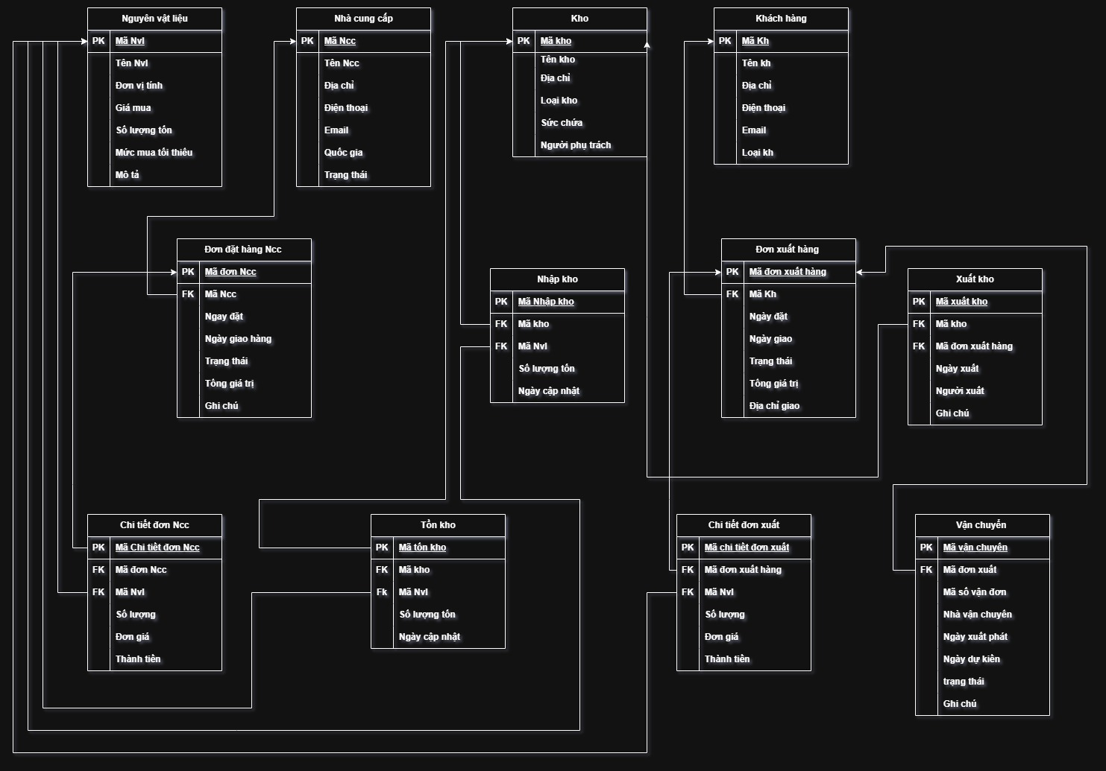

4. Mô tả thuộc tính bảng

CHƯƠNG IV: XÁC ĐỊNH CÁC RÀNG BUỘC TOÀN VẸN

